如何用指令来快速重启IIS服务

听语音

* |
* 浏览：25452
* |
* 更新：2014-12-01 18:44
* |
* 标签：[操作系统](http://jingyan.baidu.com/tag?tagName=%E6%93%8D%E4%BD%9C%E7%B3%BB%E7%BB%9F" \t "_blank)
* [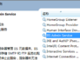](http://jingyan.baidu.com/album/4ae03de30d6cfa3efe9e6b4a.html?picindex=1)1
* [](http://jingyan.baidu.com/album/4ae03de30d6cfa3efe9e6b4a.html?picindex=2)2
* [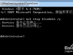](http://jingyan.baidu.com/album/4ae03de30d6cfa3efe9e6b4a.html?picindex=3)3
* [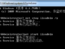](http://jingyan.baidu.com/album/4ae03de30d6cfa3efe9e6b4a.html?picindex=4)4
* [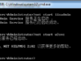](http://jingyan.baidu.com/album/4ae03de30d6cfa3efe9e6b4a.html?picindex=5)5
* [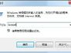](http://jingyan.baidu.com/album/4ae03de30d6cfa3efe9e6b4a.html?picindex=6)6
* [](http://jingyan.baidu.com/album/4ae03de30d6cfa3efe9e6b4a.html?picindex=7)7

[分步阅读](http://jingyan.baidu.com/album/4ae03de30d6cfa3efe9e6b4a.html)

一般来说，一台电脑或是服务器，如果出现网站卡或是页面修改，我们最喜欢就是重新启动一下IIS服务，**一般的界面操作，估计大家都熟悉了，就是鼠标单击“我的电脑“，然后鼠标右键“管理”，找到“服务与应用程序”下的“服务”，之后在右侧，找到“IIS Admin Service” 右键点击“重新启动” 弹出 “停止其它服务” 窗口，点击“是”，这样界面操作就可以重新启动IIS服务了。**接下来给大家介绍2种用指令快速启动的便捷方法。

[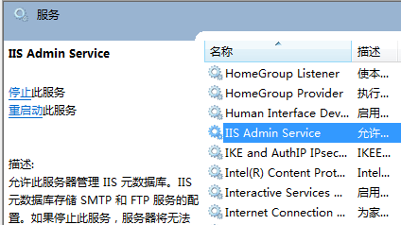](http://jingyan.baidu.com/album/4ae03de30d6cfa3efe9e6b4a.html?picindex=1)

工具/原料

* 笔记本/台式机
* IIS互联网信息服务

Net 命令重启IIS

1. 1

**打开命令窗口**

在电脑或是服务器上，点击 “开始”->“运行”，在这个窗口处输入cmd 打开命令窗口，如下图：

[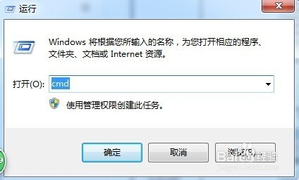](http://jingyan.baidu.com/album/4ae03de30d6cfa3efe9e6b4a.html?picindex=2)

1. 2

**输入Net命令停止IIS服务**

这个其实也很简单的，首先输入命令 net stop iisadmin /y   按回车，表示要停止IIS服务，如下图所示：

[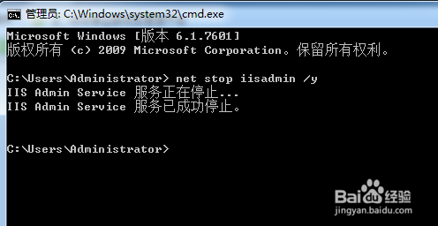](http://jingyan.baidu.com/album/4ae03de30d6cfa3efe9e6b4a.html?picindex=3)

1. 3

**输入Net命令启动IIS服务**

这时继续再输入命令 net start iisadmin   按回车，表示要启动IIS服务，如下图所示：

[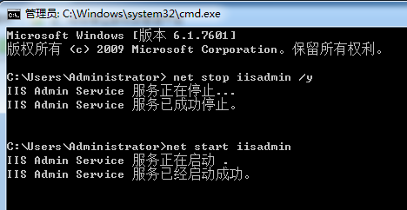](http://jingyan.baidu.com/album/4ae03de30d6cfa3efe9e6b4a.html?picindex=4)

1. 4

**输入Net命令启动IIS服务成功**

接下来输入命令 net start w3svc   按回车，表示已经启动WEB服务，如下图所示：

[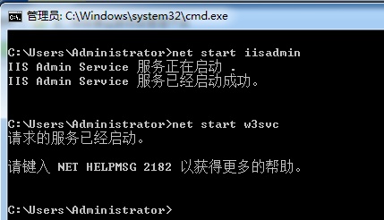](http://jingyan.baidu.com/album/4ae03de30d6cfa3efe9e6b4a.html?picindex=5)

END

IISReset 命令重启IIS

1. **打开命令窗口**

在电脑或是服务器上，点击 “开始”->“运行”，在这个窗口处输入iisreset 指令，打开命令窗口，如下图：

[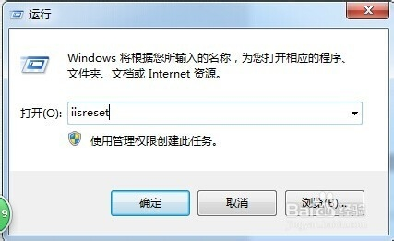](http://jingyan.baidu.com/album/4ae03de30d6cfa3efe9e6b4a.html?picindex=6)

1. **重新启动IIS服务**

这时，打开的命令窗口，先停止服务，然后在启动服务，这样IIS服务就重启成功了，需要稍微等半分钟的样子，如下图所示：

[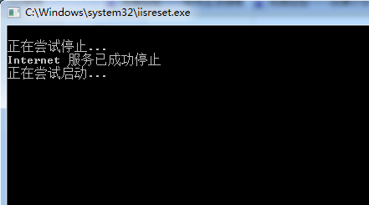](http://jingyan.baidu.com/album/4ae03de30d6cfa3efe9e6b4a.html?picindex=7)

IIS是Internet Information Services的缩写，作为一款服务器软件承担着一个网站能够正常访问的关键因素之一。不论是过去的Windows xp 还是现在的Win7系统，都可以安装IIS服务，并且都很好的扮演着网站服务器的角色。那么，在Win7系统下重启iis服务应该怎么操作呢?下面就来看看具体的操作步骤吧。  
  
第一步、进入Win7系统后，咱们需要返回到win7旗舰版的桌面位置，然后在桌面找到计算机图标，咱们右键点击计算机图标，然后在下滑菜单中选择管理选项，这样就可以打开电脑的计算机管理页面了。  
  
第二步、在打开的win7旗舰版计算机管理页面中，咱们依次点击展开左侧菜单中的管理-服务和应用程序-服务，这样就可以在右侧的窗口中看到很多的选项了。  
  
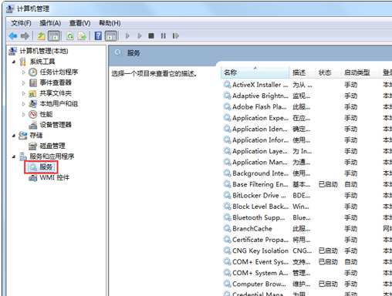  
  
第三步、咱们选中其中的IIS Admin Service选项， 然后点击右键，就可以在下滑菜单中看到重新启动这个选项了，咱们直接单击重新启动就可以了。  
  
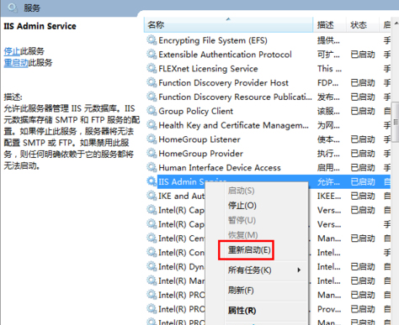  
  
Win7 iis服务重启与微软家族其它成员的iis服务一样，iis的安装设置都是可视化的操作界面。那么，就只有这个软件是可视化的吗?当然不是!apache同样是可视化的操作界面，只是IIS比较适用在Windows的系统下运行。如果放弃使用IIS服务，选择apache服务的话，这里建议使用Wampserver集成软件。这款软件的好处就在于无需繁琐的设置php环境和MySQL，让你轻松搞定服务器环境的配置，非常适用菜鸟站长，即便是资深的一些站长达人也非常喜欢用Wampserver，您不妨下载来试试看！